乡宁县堡子加油站
职业病危害因素定期检测报告
1、用人单位名称、地址及联系人
企业名称 | 乡宁县堡子加油站
单位地址 | 山西省临汾市乡宁县尉庄乡堡子村
职业卫生负责人 | 田建喜 | 联系电话 | 13835374020
2、技术服务项目组人员名单
项目负责人 | 闫泽敏
行业技术人员 | 王 锟
卫生工程人员 | 张子朝
公共卫生人员 | 范爱清
检测负责人 | 闫泽敏
检测人员 | 蔡岗岗 樊芳芳 宁文伟
检验负责人 | 师淑芳
检验人员 | 张钟栗 王浴静 何 娟 申红鸽
报告书审核人 | 王高田
报告书签发人 | 李 彦
- 现场调查、现场采样、现场检测的专业技术人员名单、时间，用人单位陪同人
现场调查时间 | 2024.11.13
现场调查人员 | 武泽皓 蔡岗岗 樊芳芳 宁文伟
现场采样、测量人员 | 蔡岗岗 樊芳芳 宁文伟
用人单位陪同人 | 宋鹏峰
检测日期 | 2025.10.02
检测类型 | 定期检测
报告日期 | 2025.10.20
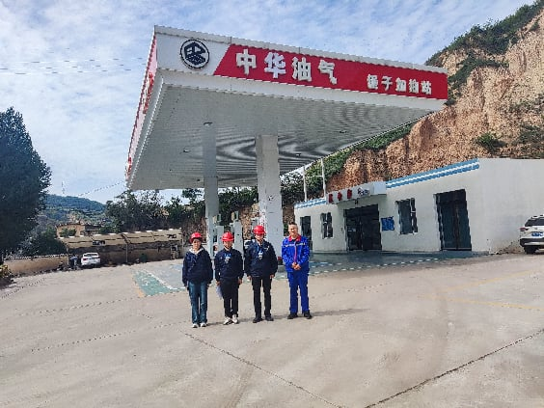
4、证明现场调查、现场采样、现场检测的图像影像

采样日期：2025.10.02

企业标志性建筑处留影
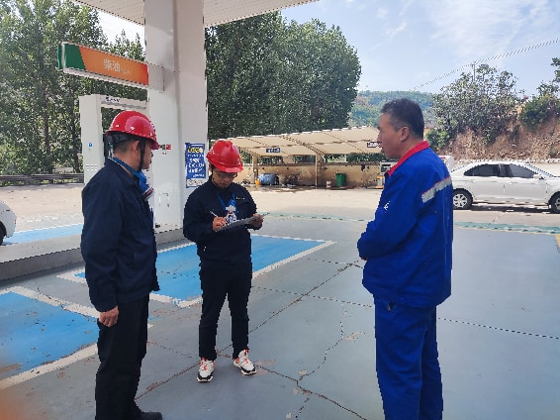

采样日期：2025.10.02

现场调查资料的图片
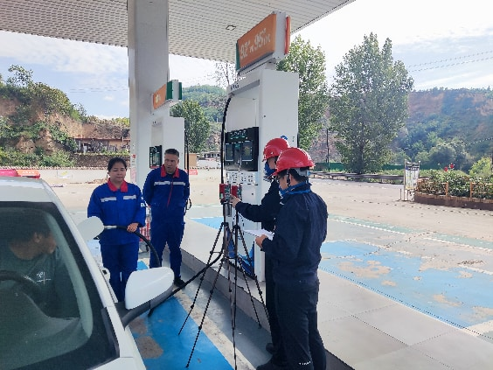

采样日期：2025.10.02

加油岛职业病危害因素毒物的检测图片
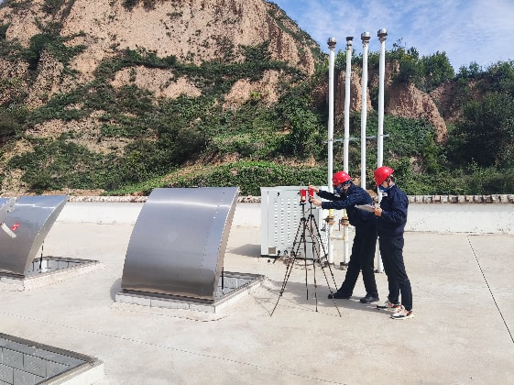

采样日期：2025.10.02

油罐区职业病危害因素毒物的检测图片
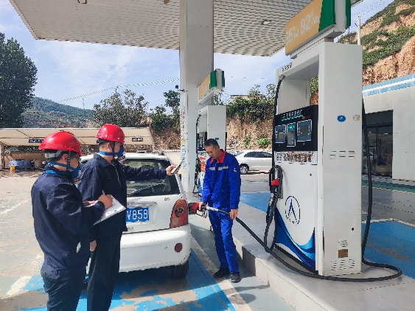

采样日期：2025.10.02

加油岛职业病危害因素噪声的检测图片
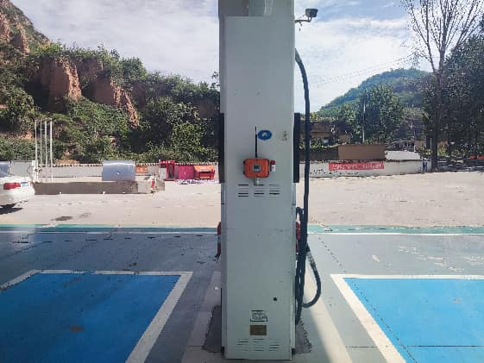

采样日期：2025.10.02

加油岛可燃气报警装置的图片

